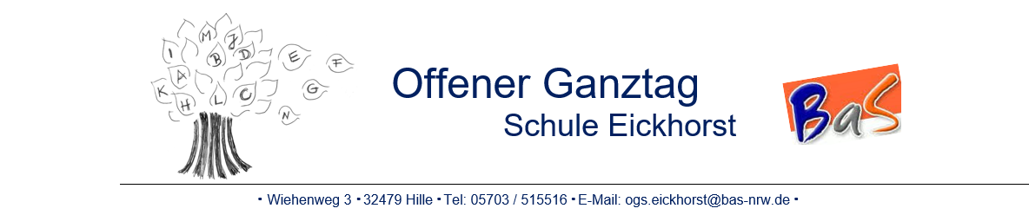

Anmeldung für die Betreuung am 09.02.2026
Liebe Erziehungsberechtigte der Ganztagskinder der Schule Eickhorst,
Am 09.02.2026 ist aufgrund der Halbjahreszeugnisse ein beweglicher Ferientag. Das Ganztagsteam bietet an diesem Tag ein Betreuungsangebot von 8:00 bis 15:00 Uhr an.
Bitte beachten Sie:
- Die Anmeldung ist verpflichtend.
- Die Beförderung ist von Ihnen selbst zu organisieren und zu gewährleisten. Die Schultaxen fahren an diesem Tag nicht.
- Bitte bringen Sie Ihr Kind bis spätestens 9:00 Uhr und geben Sie Ihrem Kind ein ausgewogenes Frühstück mit.
- Bei einer Anmeldezahl unter fünf Kindern findet kein Betreuungsangebot statt. Wenn Sie ihr Kind angemeldet haben, informieren wir Sie rechtzeitig darüber, ob die Betreuung stattfindet.
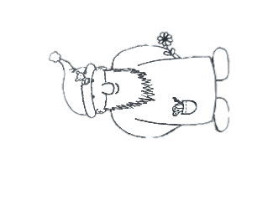
Rückgabe bis spätestens: 26.01.2026
Vielen Dank!

Ihr Ganztagsteam
Unter der Leitung von J. Rathert
_ _ _ _ _ _ _ _ _ _ _ _ _ _ _ _ _ _ _ _ _ _ _ _ _ _ _ _ _ _ _ _ _ _ _ _ _ _ _ _ _ _
Rückmeldung Betreuung OGS 09.02.2026

Mein Kind: __________________________

- Nimmt am 09.02.2026 an der Betreuung teil.

- Nimmt nicht teil.

Unterschrift: _________________________

Anmeldung für die Betreuung am 09.02.2026
Liebe Erziehungsberechtigte der Ganztagskinder der Schule Eickhorst,
Am 09.02.2026 ist aufgrund der Halbjahreszeugnisse ein beweglicher Ferientag. Das Ganztagsteam bietet an diesem Tag ein Betreuungsangebot von 8:00 bis 15:00 Uhr an.
Bitte beachten Sie:
- Die Anmeldung ist verpflichtend.
- Die Beförderung ist von Ihnen selbst zu organisieren und zu gewährleisten. Die Schultaxen fahren an diesem Tag nicht.
- Bitte bringen Sie Ihr Kind bis spätestens 9:00 Uhr und geben Sie Ihrem Kind ein ausgewogenes Frühstück mit.
- Bei einer Anmeldezahl unter fünf Kindern findet kein Betreuungsangebot statt. Wenn Sie ihr Kind angemeldet haben, informieren wir Sie rechtzeitig darüber, ob die Betreuung stattfindet.
Rückgabe bis spätestens: 26.01.2026
Vielen Dank!

Ihr Ganztagsteam
Unter der Leitung von J. Rathert
_ _ _ _ _ _ _ _ _ _ _ _ _ _ _ _ _ _ _ _ _ _ _ _ _ _ _ _ _ _ _ _ _ _ _ _ _ _ _ _ _ _
Rückmeldung Betreuung OGS 09.02.2026

Mein Kind: __________________________

- Nimmt am 09.02.2026 an der Betreuung teil.

- Nimmt nicht teil.

Unterschrift: _________________________

